淡江通識理念

秉持校前r r 樸實剛毅」的精神，將「國際化」

「資訊化」與「未來化」的三化政策，融入 校定八大基本素養「全球視野、資訊運用、洞 悉未來、品德倫理、獨立思考、樂活健康、團 隊合作、美學涵養」之中，設計出三類「基本 知能課程」、 「通識核心課程」及「服務與活 動課程 J ，涵蓋十七個學門一百四十多種課程

，培養五育兼備的性靈卓越人才。

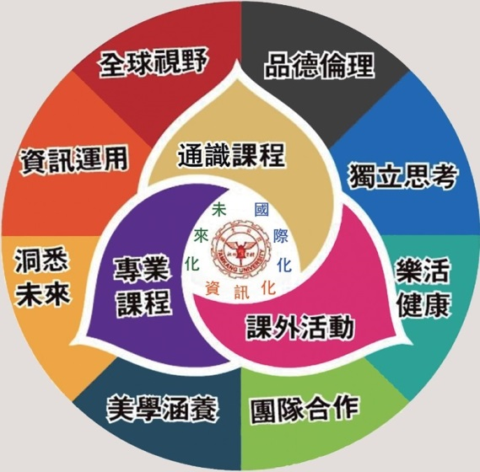

通識課程架構

104學年起入學新生適用，通識共必修習31學分，約佔 畢業總學分四分之一。其中「基本知能課程」必修13 學分，皆於大一大二隨班開課。 I 通識核心課程 J 18 學分之中，必修12學分須就人文、社會、科學每一領 域各選2學門修課，剩餘6學分可任意選修，但每一學 門限制最多只能修習2門不同課程。

修課Q&A

Q: 沒有選到想上的通識課，可以要求人工加簽嗎?

A: 大一新生請儘量利用電腦加退選，人工加接主要適 用於大四應屆畢業生及大三轉學生。

Q: 任何時段都可以選到通識核心課嗎?

A: ["通識核心課程」各學門於星期二、三、四、五 的67堂皆有平均開課，請利用各系該時段空堂選課。

Q: 我很喜歡藝術課程，為什麼都沒有開給大一新生 P

A: ["藝術欣賞與創作」、 「未來學」及「全球視野

」學門課程舊制安排在大二時開殼，為因應104學年新 舊制無縫銜接，目前主要仍開給大二以上舊制學生，

105學年起就會逐步開給大一新生。但大二以上課程目 前如果仍有餘額，同學可以試試加退選時是否有機會

，不然就請耐心等到大二之後再選修。

Q: 我英語聽說讀寫都很流利，外國語文還要修大一英 文嗎?

A: 來自英語系國家或學測英文15級分及指考英文成績 排在大考中心成績前10% 的學生，可向所屬學系提出申 請，經英文系審核通過後，可以修習其他外國語文替

代。其它相關規定請參考教務處「淡江大學學生修讀 外國語文學門課程實施要點」。

人文領域

文學經典學門: 文學經典的當代闡釋。德語文學名著選讀 (一)(二) 。西班牙語文學經典賞析。俄國文學經典入門。 聖經文學入門。法國文學、生活與文化。法國經典文學導 讀。日本文學中譯賞析。日本現代小說與電影。希臘羅馬 神話。西班牙語國家文學名著賞析。村上春樹講座。

歷史與文化學門: 台灣歷史乘風與踏查。近代史事叢談。 歐洲文化史。日本社會文化史。中國歷史與人物。西洋歷 史與人物。中國歷史文物賞析。現代台灣出版與欣賞。

哲學與宗教學門: 哲學概論。宗教概論。倫理學。哲學經 典導讀。生死學。性愛的文學與哲學。醫學倫理。環境倫 理。職業倫理。

藝術欣賞與創作學門: 數位藝俯概論。數位藝術內容發展

。音樂與藝術的對話。音樂概論。鋼琴藝術與生活。表演 藝術。西洋藝術欣賞。造型藝術中的基礎素描技法。藝術 與人生:與大師對話(講座課程)。西洋歌劇欣賞入門。 視覺藝俯概論。中國玉器考古美術。世界名曲賞析與詮釋

。探蒙歌唱世界的奧秘。書法藝衛的應用。

社會領域

全球視野學門 : 全球化發展。國際現勢。歐洲與世界

。世界環境保護。歐洲聯盟與歐洲統合。文化全球化

。東亞與世界。全球體系與兩岸關係。經濟全球化。 美洲現勢。國際非政府組織。國際規範與禮儀。世界 人權問題。

未來學學門: 社會未來。科技未來。經濟未來。環境 未來。政治未來。

社會分析學門: 社會學導論。文化與心理健康。發展 心理學概論。社會心理學。心理學導論。戰爭與人性

。政治學概論。人權與社會正義。性別角色與性屬關

係。生活與財經。經濟學概論。幸福經濟學。台灣社 會與文化。媒體與傳播文化。社會變遷與社會教育。 傳統社會與社會變遷。人際關係與溝通。

公民社會及參與學門: 憲法與人權。民主政治。公民 文化。公民社會。非營利組織。智慧財產權與法律。 資訊生活與法律。性別與生活法律。企業與法律。生 活與法律。公民參與。

科學領域

資訊教育學門 : 電腦入門與應用。網路與資訊科技。 網頁程式設計。 OFFICE證照實務。網路與雲端應用

。多媒體實務與應用。資訊概論。

全球科技革命學門: 地球生態環境。生物科技與未來

。能源與材料科技。電子與電腦科技。海洋科技。科 技永績。智慧綠生活。科技進化。智慧機器人。全球 科技革命。

自然科學學門: 科學之旅。數學漫遊。光、攝影和視 覺。科技的原理。生活中的化學。生命科學:人體的 奧秘。科技的原理。半導體與生活。化學與生活:化 學、醫藥與社會。化學與生活:化學、環境與社會。 化學與生活:化學、食品與社會。生命科學: DNA科 技時代。生命科學:基因科技與健康。生活邏輯。宇 宙的探索。

各學門聯絡單位

|  |  |  |
| --- | --- | --- |
| 中國語文能力表達學門 | 文學院中文系 | L 514 |
| 外國語文學門 | 外語學院英文系 | FL 207 |
| 學習與發展學門 | 教育學院教心所 | ED 104 |
| 社團經營與團隊發展學  f''j | 學務處課外活動是且 | SG 315 |
| 文學經典學門 | 外語學院西語系 | FL 314 |
| 歷史與文他學門 | 文學院歷史系 | L 523 |
| 草書術欣賞與創作學門 | 過核中心 | 1 805 |
| 哲學與宗教學門 |
| 全球視野學門 | 國際學院歐研所 | T 806 |
| 未來學學門 | 教育學院未來所 | ED 504 |
| 社會分析學門 | 商管學院經濟系 | B 1004 |
| 公民社會及參與學門 | 商管學院公行系 | B 1124 |
| 資訊教育學門 | 工學院資工系 | E 646 |
| 全球科技革命學門 | 工學院機電系 | E 790 |
| 自然科學學門 | 理學院物理系 | S 320 |
| 體育學門 | 體育教學組 | SG 301 |
| 全民國防教育軍事訓練 學門 | 軍訓教學是且 | B 415 |